O que pesquisar:
O PicPay, Banco Original ou outro produto do Grupo J&F tem página de acessibilidade?
• Alguma empresa foi multada ou processada por falta de acessibilidade digital no Brasil?
E no mundo? (ex: casos Domino's Pizza EUA, Magazine Luiza, BRB Banco)
• Como empresas de tecnologia líderes (Microsoft, Apple, Google) tratam acessibilidade?
• O que muda no trabalho do desenvolvedor quando a empresa tem política de acessibilidade?

O processo de acessibilidade digital no Brasil visa eliminar barreiras que impedem pessoas com deficiência ou limitações temporárias de utilizar a internet com autonomia. A legislação brasileira, com destaque para a Lei Brasileira de Inclusão (LBI - Lei nº 13.146/2015), foi sancionada no dia 6 de julho de 2015 e obriga que websites e aplicativos governamentais e de empresas ofereçam acesso igualitário

A ADA (Americans with Disabilities Act - Lei dos Americanos com Deficiência) é uma lei de direitos civis de 1990 nos EUA que proíbe a discriminação contra pessoas com deficiência, garantindo igualdade em empregos, transporte e espaços públicos. Ela exige acessibilidade física e digital

Problemas:
A ADA lawsuit 2023 (Processo da Lei dos Americanos com Deficiências) refere-se ao alto volume de ações judiciais movidas nos Estados Unidos em 2023 contra empresas alegando que seus websites, aplicativos ou instalações físicas não eram acessíveis a pessoas com deficiência.

Caso de problema de acessibilidade relacionado ao PicPay:
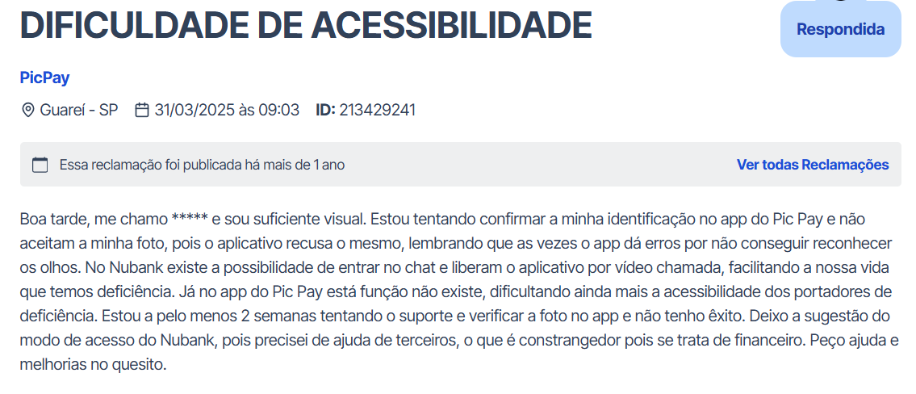
Resposta:
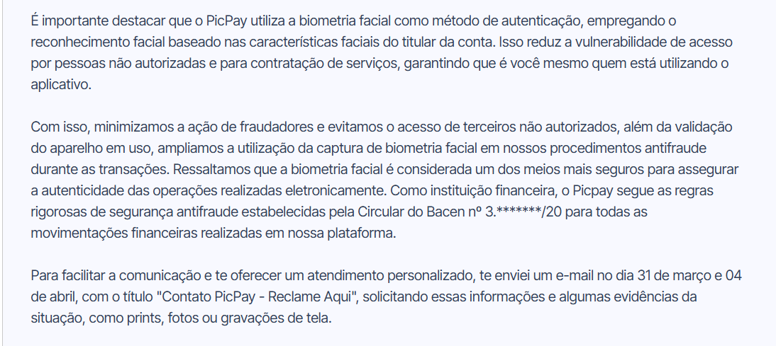

Exemplos de acessibilidade no PicPay e Banco Original:
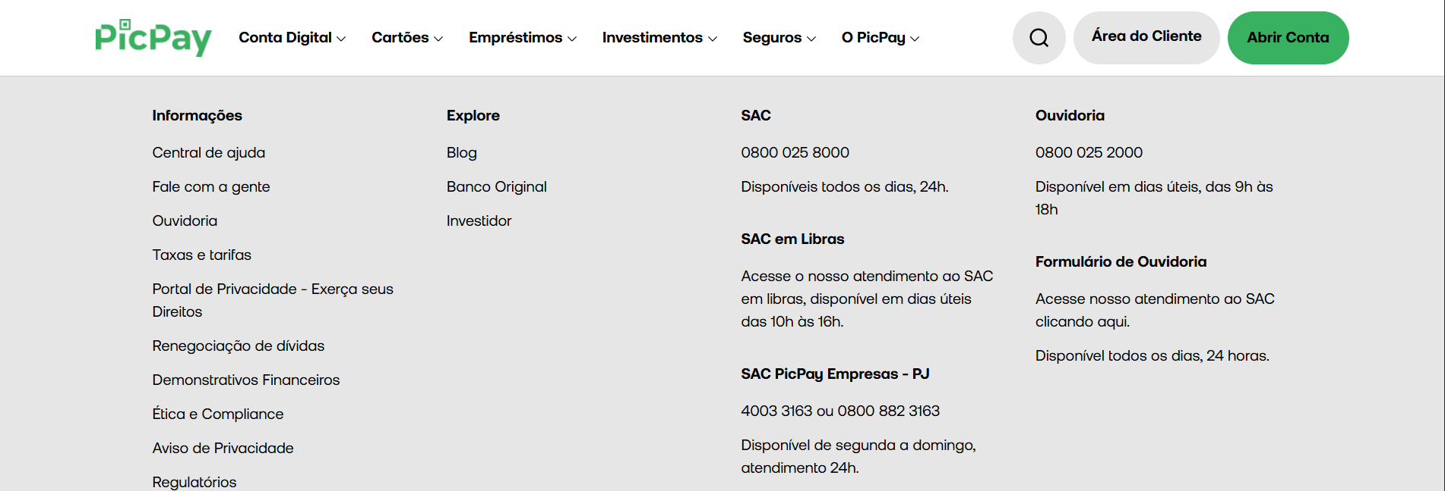

- App do picpay tem uma central de ajuda com atendimento em libras

Em relação ao PicPay, a instituição não apresenta uma página oficial dedicada à acessibilidade ou uma declaração pública detalhada de conformidade com as diretrizes internacionais.
O Banco Original, por sua vez, embora tenha sido pioneiro como o primeiro banco 100% digital do Brasil, demonstra lacunas significativas em sua interface de usuário. Estudos de caso de UX revelam que elementos fundamentais, como botões secundários com baixo contraste e fluxos de escrita de UX vagos, prejudicam a navegação de usuários com baixa visão ou dificuldades cognitivas. Além disso, a documentação institucional do banco foca em compliance de segurança e proteção de dados (LGPD), sem mencionar explicitamente padrões de acessibilidade digital em seus selos de autorregulação da Febraban. A ausência de ferramentas visíveis de assistência, como o Hand Talk ou o EqualWeb, sugere que a acessibilidade ainda não foi integrada como um requisito não funcional crítico no ciclo de vida de desenvolvimento desses produtos financeiros.

Casos

- Nos Estados Unidos, o caso Robles v. Domino's Pizza, LLC tornou-se o marco definitivo para a responsabilidade digital das empresas. Guillermo Robles, um cidadão cego, processou a rede de pizzarias após ser impedido de realizar pedidos pelo site e aplicativo móvel, mesmo utilizando software de leitura de tela. A defesa da Domino's argumentou que a Americans with Disabilities Act (ADA) não se aplicava ao ambiente digital e que a falta de diretrizes específicas do Departamento de Justiça (DOJ) eximia a empresa de obrigações técnicas.

- A atuação do Ministério Público tem sido o principal motor de conformidade através de Termos de Ajustamento de Conduta (TAC). Empresas como o Magazine Luiza, embora citadas como exemplos de liderança em acessibilidade digital, possuem um histórico complexo de interações com a justiça do trabalho e o Ministério Público do Trabalho (MPT). A varejista já foi condenada ao pagamento de R$ 1,5 milhão por "dumping social" em casos relacionados a jornadas excessivas, demonstrando que a conformidade social é um campo de batalha constante, mesmo para líderes em inovação digital. O cumprimento de TACs anteriores foi monitorado rigorosamente, evidenciando que a fiscalização está se tornando mais técnica e menos tolerante a atrasos na adequação.

- O Banco de Brasília (BRB) também ilustra os riscos de negligência. A instituição foi condenada a indenizar clientes por falhas em equipamentos de autoatendimento que não atendiam às normas da ABNT, violando o direito à autonomia. No âmbito digital, o banco enfrenta pressões decorrentes de projetos de lei distritais que estabelecem requisitos mínimos e sanções para aplicativos móveis públicos e privados no Distrito Federal. Esses movimentos indicam que o setor bancário está sob vigilância redobrada, especialmente no que tange à segurança inclusiva do sistema Pix, onde falhas em identificar transações fraudulentas têm resultado em condenações por danos morais e materiais.

Como as empresas tratam a acessibilidade?
As Big Techs tratam a acessibilidade não como um recurso extra, mas como infraestrutura básica e diferencial de mercado:
- Apple: Foca na integração profunda entre hardware e software através das Human Interface Guidelines. Oferece o Accessibility Inspector para auditorias e as "Etiquetas de Nutrição de Acessibilidade" na App Store, que informam quais recursos inclusivos o app possui antes do download.
- Google: Prioriza a democratização e automação. Mantém camadas de acessibilidade nativas no Android e fornece ferramentas de auditoria padrão de mercado, como o Lighthouse (web) e o framework Espresso (mobile).
- Microsoft: Destaca-se pelo uso de Inteligência Artificial com o assistente Ask Microsoft Accessibility (AskMA) e pelo compromisso rigoroso com normas internacionais, como o European Accessibility Act, tornando a conformidade um requisito de lançamento.

O que muda no trabalho do desenvolvedor?
A existência de uma política formal transforma o ciclo de vida do desenvolvimento através do conceito de "Shift Left" (trazer a acessibilidade para o início do projeto):
- Requisitos e Design: A acessibilidade passa a constar nos Documentos de Requisitos de Produto (PRD) e nos critérios de aceitação. O desenvolvedor deve planejar a hierarquia de navegação e contraste antes de escrever a primeira linha de código.
- Práticas de Codificação: Exige o uso rigoroso de HTML semântico, atributos ARIA e gerenciamento de foco para navegação via teclado, garantindo que leitores de tela interpretem o sistema corretamente.
- Automação e Testes: Testes de acessibilidade são integrados ao pipeline de CI/CD (integração contínua), bloqueando códigos que apresentem falhas. Além disso, surgem novos fluxos com IA para corrigir testes instáveis e gerar descrições automáticas.

